Министерство науки и высшего образования Российской Федерации
Федеральное государственное автономное образовательное учреждение высшего образования
ТОМСКИЙ ГОСУДАРСТВЕННЫЙ УНИВЕРСИТЕТ СИСТЕМ УПРАВЛЕНИЯ И РАДИОЭЛЕКТРОНИКИ (ТУСУР)
Кафедра экономической математики, информатики и статики (ЭМИС)
ОСНОВЫ РАБОТЫ В СУБД MYSQL
Отчёт по лабораторной работе по дисциплине «Базы данных»
Студент гр.594-2 ___________ А. А. Танцерев “______” ____________________2026 г. Руководитель старший преподаватель кафедры ЭМИС ______________Д. П. Вагнер
“______” ____________________2026 г.
Томск 2026
Лабораторная работа №2
«Основы работы в СУБД MySQL»
Цель работы: получение навыков работы в СУБД MySQL, знакомство с утилитами СУБД MySQL, освоение инструментов и команд создания БД.
Управление сервером обычно осуществляется из командной строки. Запуск в Windows 2000/XP/7/8/10/11 осуществляется через командную строку выполнением следующей команды: «D:\usr\local\Mysql\bin\mysqld –standalone».
Эта команда запустит mysql в фоновом режиме, который запускается в виде службы. Чаще всего служба сервера Mysql уже является запущенной и выполнять эту операцию не требуется. Далее можно попытаться войти на сервер. В случае, если предполагается управление сервером через консоль, то необходимо использовать команду mysql. Изначально существует единственный пользователь, которому предоставляется право входа - root (пароль – 1234 или пустой). Первое, что нужно сделать войти под именем root.
Запуск из командной строки осуществляется как показано ниже. mysql –uroot;
Просмотр списка БД, доступных на сервере осуществляется командой SHOW DATABASES. Для выполнения в строке наберите команду: show databases. Командой: USE DBName; – выбираем БД.
Создать базу данных можно непосредственно находясь в клиентском приложении MySQL, вводом команды: CREATE DATABASE Base_name, где Base_name имя создаваемой базы данных. В созданной базе можно создавать таблицы и вводить информацию.
После создания пустых таблиц их необходимо наполнить данными: Вручную, используя команду insert into; Таким образом SQL инструкция имеет следующий вид INSERT INTO table_name (id, name) VALUES ('id_value', 'name_value'); Записать и выполнить совокупность запросов для занесения нижеприведенных данных в созданные таблицы insert into имя_таблицы [(поле [,поле]...)] values (константа [,константа]...).
Задание 1. При входе в MySQL потребуется ввод пароля, установленный при установке.
Необходимо создать собственную базу данных, которую назовём «firstbd», командой «CREATE DATABASE». Результат представлен на рисунке 1.
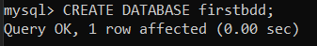
Рисунок 1 – Скриншот создания базы данных

Задание 2. Чтобы создать две таблицы воспользуемся командй «CREATE TABLE». Тип данных вводим самостоятельно. Результат представлен на рисунке 2.
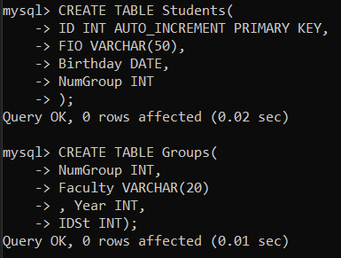
Рисунок 2 – Скриншот создания таблиц в базе данных

Задание 3. Чтобы модифицировать таблицу, воспользуемся командой «ALTER TABLE». В случае добавления поля используем «ADD» (рисунок 3), в противном «DROP COLUMN» (рисунок 4), что полностью удаляет столбец со всеми внесёнными значениями.
При добавлении столбца можно дополнить, после какого столбца необходимо добавить столбец.
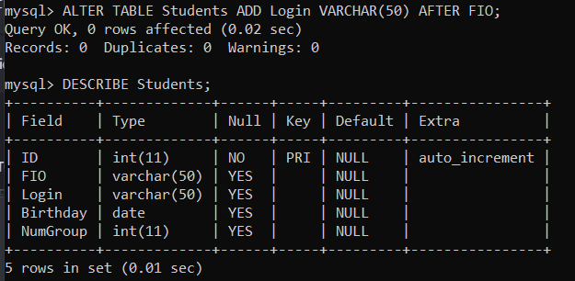
Рисунок 3 – Скриншот добавления дополнительной строчки

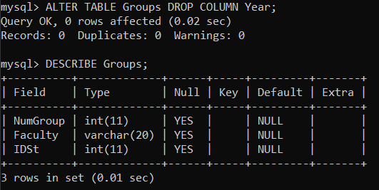
Рисунок 4 – Скриншот удаления столбца

Задание 4. По варианту (в данном случае – 9) создаём таблицу «Studentiki». Типы полей в большинстве своём выбраны VARCHAR с различной длиной для:
  - фамилий и инициалов студентов;
  - студенческих групп, где возможны дефисы;
  - специальность, кафедра и факультеты есть слова.
Для дней рождении выбран тип «DATE», так как подразумевает наличие даты соответственно.
Результат представлен на рисунке 5.
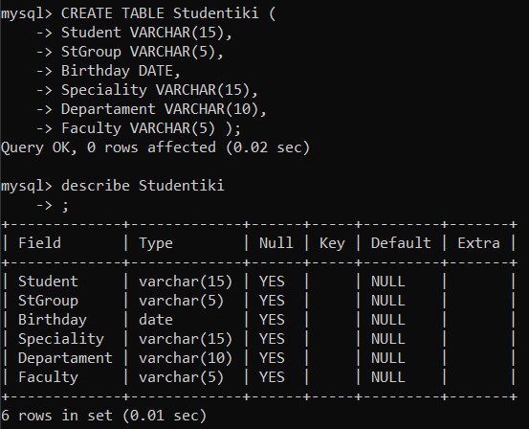
Рисунок 5 – Скриншот создания таблицы «Studentiki» и результат

Внесены значения в таблицу «Studentiki», как продемонстрировано на рисунке 6. На рисунке 7 представлен результат таблицы со внесёнными данными.
Рисунок 6 – Скриншот команды внесения данных

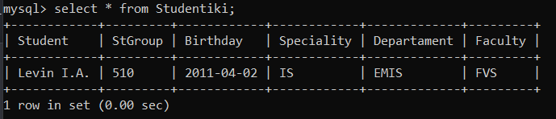
Рисунок 7 – Скриншот со внесёнными данными

Вывод: получены навыки работы в СУБД MySQL, произведено знакомство с утилитами СУБД MySQL, освоены инструменты и команды создания БД.

